河南省危险废物规范化管理工作指南
（试 行）

为进一步加强危险废物全过程风险防范和监督管理，实现危险废物管理规范化，确保我省实现“到2015年产生单位危险废物规范化管理抽查合格率达到90%，经营单位危险废物规范化管理抽查合格率达到95%”的目标，制定本指南。
1 总论
1.1 适用范围
本指南适用于我省危险废物产生单位和经营单位危险废物规范化管理以及环境保护主管部门依照国家有关法律法规、政策规定对危险废物产生单位和经营单位进行的监督管理。
1.2 术语概念
固体废物，是指在生产、生活和其他活动中产生的丧失原有利用价值或者虽未丧失利用价值但被抛弃或者放弃的固态、半固态和置于容器中的气态的物品、物质以及法律、行政法规规定纳入固体废物管理的物品、物质。
危险废物，是指列入国家危险废物名录或者根据国家规定的危险废物鉴别标准和鉴别方法认定的具有危险特性的固体废物。
贮存，是指将固体废物临时置于特定设施或者场所中的活动。
利用，是指从固体废物中提取物质作为原材料或者燃料的活动。
处置，是指将固体废物焚烧和用其他改变固体废物的物理、化学、生物特性的方法，达到减少已产生的固体废物数量、缩小固体废物体积、减少或者消除其危险成分的活动，或者将固体废物最终置于符合环境保护规定要求的填埋场的活动。
1.3 编制依据
1.3.1 法律、法规和规章
《中华人民共和国固体废物污染环境防治法》（中华人民共和国主席令第31号）
《危险废物经营许可证管理办法》（中华人民共和国国务院令第408号）
《危险废物转移联单管理办法》（原国家环境保护总局令第5号）
《国家危险废物名录》（中华人民共和国环境保护部、中华人民共和国国家发展和改革委员会令第1号）
《河南省固体废物污染环境防治条例》（2011年9月28日河南省第十一届人民代表大会常务委员会第二十三次会议通过）
1.3.2 标准、技术规范
《危险废物鉴别标准》 通则（GB5085.7-2007）
《危险废物鉴别标准》 腐蚀性鉴别（GB5085.1-2007）
《危险废物鉴别标准》 急性毒性初筛（GB5085.2-2007）
《危险废物鉴别标准》 浸出毒性鉴别（GB5085.3-2007）
《危险废物鉴别标准》 易燃性鉴别（GB5085.4-2007）
《危险废物鉴别标准》 反应性鉴别（GB5085.5-2007）
《危险废物鉴别标准》 毒性物质含量鉴别（GB5085.6-2007）
《环境保护图形标志 固体废物贮存（处置）场》 （GB15562.2. -1995）
《危险废物贮存污染控制标准》（GB18597-2001）
《危险废物焚烧污染控制标准》（GB18484-2001）
《危险废物填埋污染控制标准》（GB18598-2001）
《危险废物鉴别技术规范》（HJ/T298-2007）
《危险废物集中焚烧处置工程建设技术规范》（HJ/T 176-2005）
《危险废物集中焚烧处置设施运行监督管理技术规范（试行）》（HJ 515-2009）
《医疗废物集中焚烧处置设施运行监督管理技术规范（试行）》（HJ 516-2009）
《铬渣污染治理环境保护技术规范（暂行）》（HJ/T 301-2007）
《危险废物经营单位编制应急预案指南》（原国家环境保护总局公告2007年第48号）
《危险废物经营单位记录和报告经营情况指南》（环境保护部公告2009年第55号）
《危险废物经营单位审查和许可指南》（环境保护部公告2009年第65号）
1.3.3 其他
《国务院关于印发国家环境保护“十二五”规划的通知》（国发〔2011〕42号）
《关于进一步加强危险废物和医疗废物监管工作的意见》（环发〔2011〕19号）
《关于加强铅蓄电池及再生铅行业污染防治工作的通知》（环发〔2011〕56号）
《关于印发〈环境保护和污染减排政策措施落实情况监督检查方案〉的通知》（环函〔2011〕171号）
《河南省环境保护厅印发关于加强全省危险废物监管工作实施方案的通知》（豫环文〔2011〕90号）
《河南省环境保护厅 河南省卫生厅印发关于加强全省医疗废物监管工作实施方案的通知》（豫环文〔2011〕134号）
《关于印发河南省环境违法案件督察办法的通知》（豫环文〔2011〕173号）
《关于加强全省铅酸蓄电池行业危险废物管理工作的通知》（豫环办〔2011〕73号）
《关于转发环境保护部办公厅< “十二五”全国危险废物规范化管理督查考核工作方案>和<危险废物规范化管理指标体系>的通知》（豫环办〔2011〕87号）
2 企业及环境保护部门的责任
2.1 企业责任
危险废物产生单位和经营单位是危险废物规范化管理的责任主体。
2.1.1 危险废物产生单位
危险废物产生单位应对其产生的危险废物负责。依据《危险废物鉴别技术规范》（HJ/T298-2007）和《危险废物鉴别标准》（GB5085.（1-7）-2007）自行或委托专业机构鉴别和分类收集危险废物。
以控制危险废物的环境风险为目标，建立、健全危险废物污染环境防治责任制度及其他相关环境管理制度；建立完整的危险废物管理档案；制定针对性的和可操作性的危险废物管理计划和应急预案；建立危险废物管理台账，如实记录相关信息并及时向所在地环境保护主管部门报告，如实申报危险废物的种类、产生量、流向、贮存、处置等有关资料；建设规范的危险废物贮存场所并设置危险废物识别标志；严格执行危险废物转移联单制度，禁止将危险废物提供或者委托给无危险废物经营许可证的单位收集、贮存、利用、处置；定期对危险废物贮存、利用、处置设施污染物排放进行监测；开展内部人员培训，提高企业危险废物管理水平和防范环境风险的能力。
医疗卫生机构对其医疗废物的管理按照卫生主管部门有关规定执行。
2.1.2 危险废物经营单位
危险废物经营单位依法向环境保护主管部门申请领取危险废物经营许可证，并按照许可的范围合法经营。禁止无危险废物经营许可证或者不按照危险废物经营许可证规定的经营规模、经营范围收集、贮存、利用、处置危险废物。对其经营危险废物行为及经营活动中新产生的危险废物处理处置负责。
以实现危险废物减量化、无害化和资源化，防止产生二次污染为目标，建立、健全危险废物污染环境防治责任制度及其他相关环境管理制度；建立完整的危险废物管理档案；制定有针对性和可操作性的危险废物管理计划和应急预案；建立危险废物经营情况记录簿，如实记录相关信息并及时向所在地环境保护主管部门报告；严格执行危险废物转移联单制度；定期对危险废物贮存、利用、处置设施污染物排放进行监测；开展人员培训，提高企业危险废物管理水平和防范环境风险的能力。
2.1.3 信息公开
危险废物重点产生和经营单位应每年向社会发布企业年度环境报告，公布危险废物产生、贮存、利用和处置、去向等情况。
2.2 环境保护主管部门责任
对危险废物产生和经营单位进行日常监督管理；依法履行危险废物经营许可；依法履行新建项目环境准入；受理、审核危险废物产生和经营单位有关危险废物的申报登记材料和危险废物经营情况记录簿；审查危险废物管理计划和环境应急预案；审批危险废物转移事项，检查危险废物转移联单运行情况；建立辖区内危险废物产生和经营单位分级管理名单并按要求更新；组织开展辖区内产生单位和经营单位危险废物规范化管理考核工作；组织开展危险废物规范化管理培训。
省、市环境保护主管部门每年向社会公布辖区内危险废物重点产生单位和经营单位名单、地址以及产能、生产工艺、清洁生产和危险废物产生、贮存、利用和处置、去向等情况。（危险废物重点产生单位指年产生或贮存危险废物10吨以上的单位）
3 危险废物规范化管理的原则
3.1按照《中华人民共和国固体废物污染环境防治法》中关于危险废物的定义，列入《国家危险废物名录》的固体废物即是危险废物，必须按照危险废物进行管理，不再进行鉴别。
3.2 被抛弃或者放弃的危险化学品按照危险废物进行管理。
3.3 对沾染危险废物或危险化学品的被抛弃或者放弃的容器、包装物和其他物品按照危险废物进行管理。
3.4 对企业产生的固体废物是否属于危险废物存有争议的，省环保厅固体废物管理机构可组织专家进行鉴别。鉴别费用由产生固体废物的企业承担。在鉴别结果公布前，固体废物产生单位应将其按照危险废物进行管理。
3.5 为降低危险废物转移环节的环境风险，本省范围内有相应处置企业的，应优先安排省内处理处置危险废物。
3.6 在拟转移的危险废物与持证接受单位的经营范围和经营规模相适应的前提下，优先批准以利用为目的的跨行政区域危险废物转移活动。
3.7 对单个企业危险废物产生类别相同、数量较小且该类型企业相对集中的地区，经省级环境保护主管部门批准，产生单位可将其产生的危险废物交由指定的产生相同类别危险废物数量较大的企业暂时集中贮存、集中转移处置。
3.8 建设危险废物贮存、利用、处置设施必须依法开展环境影响评价并遵守国家和省有关建设项目环境保护管理的规定。禁止未经环境保护主管部门审批而擅自建设和使用危险废物贮存、利用、处置设施。
4 危险废物产生和经营单位的规范化管理
4.1 危险废物管理台帐制度
危险废物产生和经营单位要建立危险废物管理台帐，如实记载产生危险废物的种类、产生量、产生环节、流向、贮存、处置情况等事项；确保危险废物合法利用或处置，杜绝非法流失。
危险废物管理台账内容包括企业产生危险废物的种类、产生量、贮存、利用、处置等情况，格式见附件1。
危险废物台账应与生产记录相结合，严禁弄虚作假。危险废物管理台账至少应保存10年。
4.2 危险废物申报登记制度
危险废物产生和经营单位应当向所在地县级以上环境保护主管部门申报危险废物的种类、产生量、产生环节、流向、贮存、处置情况等事项。申报内容包括单位基本情况和危险废物产生、贮存、利用、处置等情况，格式见附件2。
于每年1月15日前将本年度危险废物申报登记材料报送市、县环境保护主管部门。
4.3 危险废物转移联单制度
危险废物产生和经营单位应落实危险废物转移联单管理规定，严格执行危险废物转移联单制度。
4.3.1危险废物产生单位在转移危险废物前，须按照国家有关规定报批危险废物转移计划（转移计划格式见附件3）。产生危险废物的单位一年内需要多次转移同种危险废物的，应当于每年11月30日前向省或者省辖市环境保护主管部门申报次年危险废物转移年度计划。危险废物转移年度计划经批准后，每次按计划转移危险废物时不再审批。
经批准后，产生单位应当向移出地环境保护主管部门申请领取转移联单。
4.3.2在省辖市行政区域内转移危险废物的，由所在地省辖市环境保护主管部门批准；在省内跨省辖市转移危险废物的，由移出地省辖市环境保护主管部门商经接收地省辖市环境保护主管部门同意后批准；跨省转移危险废物的，由省环境保护主管部门商经接收地省级环境保护主管部门同意后批准。
4.3.3产生单位应当在转移危险废物前三日内报告移出地环境保护主管部门，并同时将预期到达时间报告接受地环境保护主管部门。
4.3.4危险废物产生单位每转移一车、船（次）同类危险废物，应当填写一份联单。每车、船（次）有多类危险废物的，应当按每一类危险废物填写一份联单。
对危险废物产生量大、种类单一、转移频繁的单位，经省级环境保护主管部门批准，可实行一日一单制度，但每单必须附详表对当日转移情况进行说明。详表内容包括危险废物的种类、特性、转移数量、禁忌及应急措施以及危险废物产生、运输和经营单位联系方式。
4.3.5危险废物产生单位、经营单位和运输单位应如实、完整填写危险废物转移联单各栏目内容。
4.3.6危险废物产生和经营单位应妥善保管转移联单，接受环境保护主管部门对联单运行情况的检查。联单保存期限为五年。
危险废物产生和经营单位应当自危险废物转移活动完成后两个工作日内将转移联单报送批准转移计划的环境保护主管部门。
4.3.7 转移危害特性特别巨大的危险废物（如废汞触媒）时，应采用押运员制度。
4.3.8省辖市环境保护主管部门应当于每月十日前将本地上月危险废物转移情况报省环境保护主管部门备案。
4.4 危险废物管理计划
产生危险废物的单位必须按照国家有关规定制定危险废物管理计划，并报环境保护主管部门备案。
4.4.1危险废物管理计划应由具有独立的单位法人资格的产生危险废物的单位制定。
4.4.2危险废物管理计划以书面形式制定，内容包括减少危险废物产生的措施和贮存、利用、处置措施，危险废物污染环境防治责任制度、管理措施以及年度转移计划，危险废物管理计划格式见附件4。
4.4.3 危险废物管理计划的期限一般为1年，鼓励制定中长期的危险废物管理计划，但一般不超过5年。
4.4.4 危险废物产生单位应于每年12月15日前将下一年度危险废物管理计划报所在地县级以上环境保护主管部门备案。
年产生危险废物10吨以上的单位，还应同时报省级环境保护主管部门备案，并报送电子文本。
危险废物管理计划至少应当保存五年以上。
4.4.5 当管理计划的内容有下列重大改变时，产生单位应及时以书面形式报告当地环境保护主管部门。
变更法人名称、法定代表人和住所的；增加或者减少危险废物类别的；危险废物产生量超过原备案量20%以上的；新建、或者改建和拆除原有危险废物贮存、利用和处置设施的；因工艺改进、产品调整或搬迁而停止产生危险废物的。
4.5 危险废物贮存设施管理
所有危险废物产生和经营单位应建造专用的危险废物贮存设施。危险废物贮存设施应当符合《危险废物贮存污染控制标准》（GB18597）要求，依法进行环境影响评价，完成“三同时”验收。
4.5.1贮存设施应满足防扬散、防流失、防渗漏要求；贮存设施地面须作硬化处理，场所应有雨棚、围堰或围墙。
4.5.2设置废水导排管道或渠道，将冲洗废水纳入企业废水处理设施处理。
4.5.3贮存液态或半固态废物的，还应设置泄漏液体收集装置。
4.5.4 贮存设施（贮存间）应加锁管理，防止无关人员接触、进出贮存设施（贮存间）。
4.6 危险废物识别标志设置
危险废物贮存设施必须按照相关规定设置警示标志。盛装危险废物的容器上必须粘贴符合标准的标签。
4.6.1 各类标志标牌式样
4.6.1.1 贮存场所危险废物警告标志

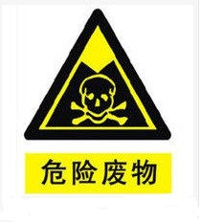

危险废物警告标志规格颜色说明
形状：等边三角形，边长40cm；
颜色：背景为黄色，图形为黑色。
警告标志外檐2.5cm；材料应坚固、耐用、抗风化、抗淋蚀。
4.6.1.2 危险废物种类标志

危险分类 | 符号 | 危险分类 | 符号
Explosive  爆炸性  黑色字  橙色底 |  | Toxic  有毒 | 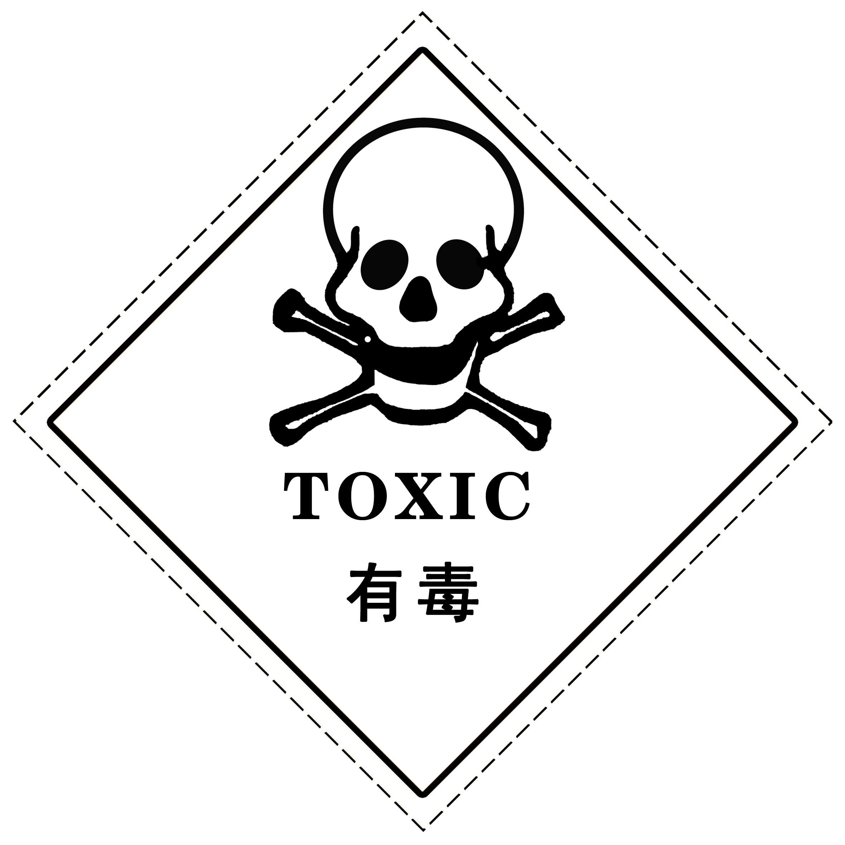
Flammable  易燃  黑色字  红色底 |  | Harmful  有害 | 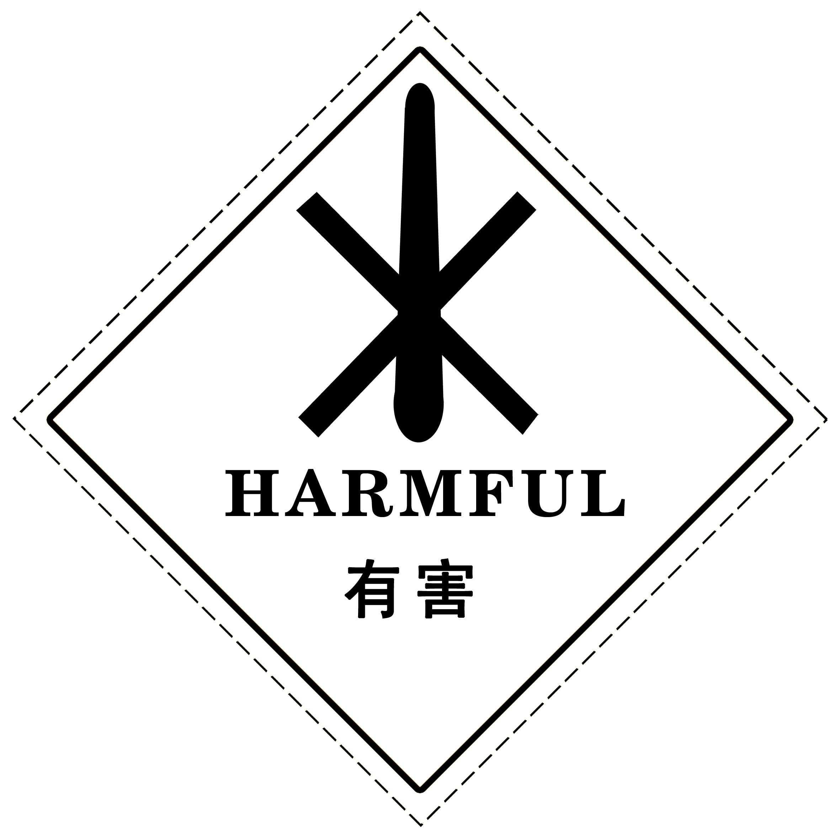
Oxidizing  助燃  黑色字  黄色底 |  | Corrosive  腐蚀性
Irritant  刺激性 |  | Asbestos  石棉

4.6.2 标志标牌应当设置在与之功能相应的醒目处。
4.6.3 标志标牌必须保持清晰、完整。当发生形象损坏、颜色污染或有变化、退色等不符合标准的情况，应当及时修复或更换。检查时间至少每年一次。
4.6.4 医疗废物警示标志
4.6.4.1 医疗废物暂时贮存场所警示性标牌
医疗废物的暂时贮存场所应设置医疗废物警示性标牌，样式如图所示：

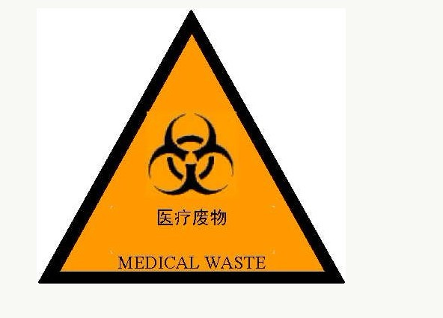

警告标志规格颜色说明：
材料：坚固、耐用、抗风化、抗淋蚀
颜色：背景色 黄色 文字和字母 黑色
尺寸：警示牌 等边三角型 边长≥400mm
主标识 高≥150mm 中文文字 高≥40mm
英文文字 高≥40mm
4.6.4.2 医疗废物包装袋、容器警示标志。
警示标志的形式为直角菱形，警告语应与警示标志组合使用，样式如图所示。

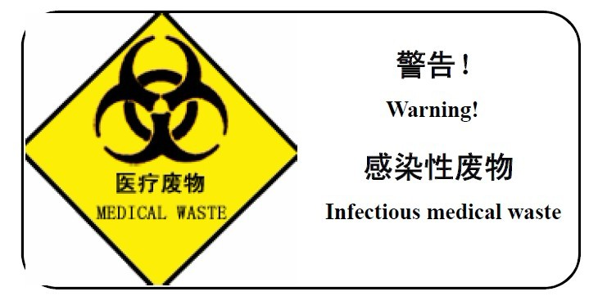

说明：带有警告语的警示标志的底色为包装袋和容器的背景色，边框和警告语的颜色均为黑色，长宽比为2:1，其中宽度与警示标志的高度相同。
4.6.4.3 医疗废物转运车标志
图形和文字颜色为黑色，底色为醒目的橘红色。样式如图所示。
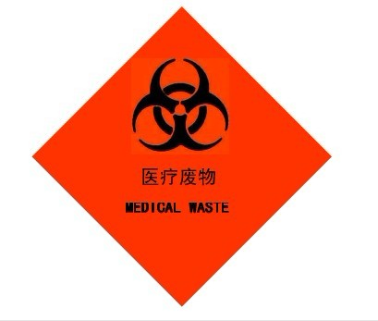

4.7 危险废物分类管理和贮存
收集、贮存危险废物，必须按照危险废物的特性分类进行。贮存时间不得超过一年。确需延长期限的，必须报经所在地县级以上环境保护主管部门批准。本省有相应危险废物经营单位的，延长贮存期限不得超过半年。
危险废物综合经营单位贮存其收集的危险废物确需延长贮存期限的，必须报经原批准经营许可证的环境保护行政主管部门批准。
持有危险废物收集经营许可证的单位贮存其收集的危险废物贮存期限为三个月以内，不得延期。
危险废物与一般废物分开存放；工业危险废物与办公、生活废物分开存放；固态、液态、置于容器中的气态废物分开存放；性质不相容的废物分开存放；利用和处置方法不同的废物分开存放。
4.8 危险废物环境污染事故应急预案
危险废物产生和经营单位应当制定意外事故的防范措施和《危险废物环境污染事故应急预案》，并向所在地环境保护主管部门备案。
危险废物经营单位应按照《危险废物经营单位编制应急预案指南》编制《危险废物环境污染事故应急预案》。危险废物产生单位应参照《危险废物经营单位编制应急预案指南》编制《危险废物环境污染事故应急预案》。
4.8.1 《危险废物环境污染事故应急预案》内容包括单位基本情况及周围环境状况、应急预案启动情形、应急组织机构、应急响应程序、人员安全及救护、应急装备、应急预防和保障措施、事故报告等。
4.8.2 要邀请有关机构和专家对应急预案的合理性、能否达到预期的目的、在应急过程中是否会产生新的危害等进行科学评价和审核。审核后的应急预案要发布实施。
4.8.3 有关企业要配备基本的应急设施、设备及装备，并针对事故易发环节，每年至少开展一次应急预案演练，做好记录，同时保存好演练的相关资料以备检查。
4.8.4 危险废物经营单位和年产生或贮存危险废物10吨以上的危险废物产生单位要绘制厂区应急疏散路线示意图，图中标出单位及厂区周边地理位置、危险废物贮存设施位置以及周边的道路、河流和环境敏感点信息，并在显著位置张贴；制作应急响应相关人员联系通讯表、外部应急救援单位联系通讯表、危险废物理化特性及处理措施图等，并在危险废物产生、贮存、利用、处置等设施场所显著位置处张贴。
4.8.5 危险废物产生和经营单位可将《危险废物环境污染事故应急预案》纳入企业综合性的环境应急预案，但内容应满足《危险废物经营单位编制应急预案指南》的要求。
4.9 危险废物经营许可证制度
从事危险废物经营活动的单位必须取得危险废物经营许可证。禁止无经营许可证或者不按照经营许可证规定从事危险废物收集、贮存、利用、处置等经营活动。禁止将危险废物提供给无经营许可证的单位从事收集、贮存、利用、处置等经营活动。禁止任何单位或者个人接收非法转移的危险废物。
4.9.1 领取危险废物综合经营许可证的单位可以从事相应类别的危险废物的收集、贮存、处置经营活动。不得将接受的危险废物进行再次转移。
4.9.2 领取危险废物收集经营许可证的单位，只能从事机动车维修活动中产生的废矿物油和居民日常生活中产生的废镉镍电池的危险废物收集活动，国家另有规定的除外。
领取危险废物收集经营许可证的单位，应当与处置单位签订处置合同，并将收集的废矿物油和废镉镍电池在90个工作日内提供或者委托给处置单位处置。
4.9.3 危险废物产生单位委托他人利用、处置危险废物的，必须对拟接受委托的单位资格、能力等进行核实，查明其是否具有与拟处置危险废物相应的利用、处置资质。
4.9.4 委托持有危险废物经营许可证的单位利用、处置危险废物的，必须与经营单位签订委托利用、处置危险废物合同。合同中应明确说明拟委托利用、处置的危险废物种类、性质、数量，交付方式、处置要求与标准等。
4.10 定期监测
收集、贮存、利用、处置危险废物的单位，应当定期对利用、处置设施污染物排放状况进行监测，保证污染处理设施达标排放。
4.11 业务培训
危险废物产生和经营单位应当对相关管理人员和从事危险废物收集、运送、暂存、利用和处置等工作的人员进行培训。
4.11.1 培训的内容包括国家相关法律法规、规章和有关规范性文件；本单位制定的危险废物管理规章制度、工作流程和应急预案等；危险废物分类收集、运送、暂存的方法和操作规程。
4.11.2 培训工作每年不少于一次，并要建立培训档案，档案包括：培训计划、培训教材（结合本单位实际自编）、讲课记录、影像资料等。
4.12 建立、健全危险废物管理制度
危险废物产生和经营单位应建立、健全危险废物污染环境防治责任制度和危险废物岗位人员责任制度，并将制度张贴于厂区显著位置、相应岗位和车间。
4.13 危险废物档案管理
危险废物产生和经营单位应将建设项目环境影响评价文件、“三同时”验收文件、危险废物管理计划、危险废物管理制度、危险废物管理台账、危险废物申报登记、危险废物转移相关资料、应急预案及环境应急演练记录、环境监测、员工培训记录、危险废物利用处置设施设备检查维护、危险废物经营情况记录簿等档案资料分类装订成册，并设专人保管。
4.14 危险废物经营单位的专门规定
4.14.1 危险废物经营情况记录和报告
危险废物经营单位应当建立危险废物经营情况记录簿，如实记载收集、贮存、处置危险废物的类别、数量、来源、去向和有无事故等事项。
4.14.2 危险废物经营情况记录簿还应包括如下内容：危险废物成分分析记录；新产生固体废物（危险废物）类别、数量和去向等情况；单位内部检查相关记录；设施运行及环境监测有关记录等。
4.14.3 危险废物移入我省境内进行处置、利用的，应向省级环境保护主管部门提交危险废物成分分析报告。
4.14.4 实施危险废物经营单位定期报告和即时报告制度
从事贮存、利用、处置危险废物经营活动的单位均执行台账、季报、年报制度，每季度10日前上报上一季度危险废物管理情况报表，次年的1月10日前上报上一年度危险废物管理情况表。
危险废物经营单位对每批（次）接受的危险废物处置完成后十日内，将转移、利用、处置情况报有相应管辖权的环境保护主管部门。（格式见附件5）
当经营过程发生事故或发现其他不符合危险废物经营许可的情形时，应即时向省、市、县环境保护主管部门和经营许可证发证机关报告。
5 各级环境保护主管部门危险废物规范化管理考核工作内容
按照河南省环境保护厅《关于转发环境保护部办公厅〈“十二五”全国危险废物规范化管理督查考核工作方案〉和〈危险废物规范化管理指标体系〉的通知》（豫环办〔2011〕87号）要求，我省在“十二五”期间要开展危险废物规范化管理考核工作。
5.1 省辖市、省试点直管县（市）环境保护主管部门管理责任
5.1.1 建立本辖区危险废物产生单位监管重点源清单
原则上年产生或贮存危险废物1吨以上的单位列为市级危险废物重点源；年产生或贮存危险废物10吨以上的单位列为省级危险废物重点源；年产生或贮存危险废物100吨以上的单位列为国家级危险废物重点监管源。产生含氰等剧毒类危险废物以及被剧毒化学品污染的废弃包装容器的单位应当纳入市级以上地方环保部门的重点监管范围。
5.1.2 及时更新监管重点源清单
危险废物产生单位重点监管源清单实施每年更新制度，省内各级环境保护主管部门应于每年11月30日前向上一级环境保护主管部门报送本辖区危险废物产生单位监管重点源清单。
5.1.3 开展危险废物规范化管理工作考核
各级环境保护主管部门应对辖区内危险废物产生和经营单位进行抽查考核。
5.1.3.1考核指标按照《危险废物规范化管理指标体系》执行。
每个被抽查考核企业均按照《工业危险废物产生单位规范化管理指标及抽查表》、《危险废物（含医疗废物）经营单位规范化管理指标及抽查表》进行综合考核，评估是否达标。（《工业危险废物产生单位规范化管理指标及抽查表》、《危险废物（含医疗废物）经营单位规范化管理指标及抽查表》见附件6）。
5.1.3.2存在下列情形之一的，综合评估为不达标：
从事收集、贮存、利用和处置危险废物经营活动的单位，未依法领取危险废物经营许可证。
转移的危险废物没有全部提供或委托给持危险废物经营许可证的单位从事收集、贮存、利用、处置活动的。
考核年度因发生事故或其他突发性事件造成危险废物严重污染环境或人员伤亡的。
5.1.4 报告本辖区危险废物规范化管理考核工作情况
计算本辖区危险废物规范化管理年度抽查合格率，总结本辖区危险废物规范化管理工作。
每年7月5日和次年1月5日前上报本辖区半年和上年度产生和经营单位考核工作总结。
5.2 省级环境保护主管部门管理责任
5.2.1 建立河南省危险废物产生单位监管重点源清单
根据省辖市、省直管试点县（市）环境保护主管部门上报的本辖区危险废物产生单位重点监管源清单进行筛选，确定列入省级以上重点监管源的企业名单；监管源名单每年更新。
5.2.2 开展全省危险废物规范化管理工作督查考核
采用全年分散或集中抽查的方式，对各省辖市、省直管试点县（市）工业危险废物产生和经营单位进行抽查，考核年度内各省辖市、省直管试点县（市）危险废物规范化管理合格率。
对纳入国家和省级监管重点源清单的危险废物产生单位，年抽查率不低于30%；对经营单位全部检查。
5.2.3 报告河南省危险废物规范化管理考核工作情况
计算河南省危险废物规范化管理年度抽查合格率，总结河南省危险废物规范化管理年度工作。
每年3月31日前将河南省危险废物规范化管理督查考核工作总结上报环境保护部和省政府。
5.2.4 建立考核机制
河南省环境保护厅于每年4月30日前将上年度省辖市、省直管试点县（市）危险废物规范化考核抽查合格率通报全省。
对合格率低于60%的省辖市、省直管试点县（市），省环境保护厅将予以通报批评，并暂停对该地区有关环境保护的评比创建活动，直至该地区危险废物规范化考核抽查合格率达到60%以上。
5.2.5 组织开展危险废物规范化管理培训
省环境保护厅组织各级环保部门及涉及危险废物的单位，依据危险废物重点监管源清单，分级、分批次、分行业进行危险废物规范化管理培训。
6 环境违法行为查处
6.1 对危险废物产生和经营单位存在的环境违法行为，各级环境保护主管部门要按照权限依照相关法律、法规规定进行处理。
6.2 对违法行为突出的危险废物产生和经营单位，环境保护主管部门要视违法情节，分别采取挂牌督办、“黑名单”等处理措施。
有下列行为之一的，实施列入黑名单或挂牌督办处罚：对未经批准擅自利用、处置危险废物的或虽经批准但危险废物利用、处置设施不能正常运行的单位；将危险废物提供或委托给无危险废物经营资质单位的危险废物产生单位；无危险废物经营资质从事利用、处置危险废物的单位。
6.3 有下列情况的，实施建设项目“区域限批”：对设区的市同时有4家以上（含4家）环境违法企业被挂牌督办或列入“黑名单”且未解除的 。
6.4 上级环境保护主管部门现场执法时发现的上下级环境保护主管部门都有管辖权的环境违法案件，上级环境保护主管部门应当在15个工作日内做出直接处理或委托处理意见；下级环境保护主管部门未经上级环境保护主管部门委托，不得实施处罚。

附件：1、危险废物管理台账表
2、工业危险废物申报登记表
3、河南省危险废物跨省转移计划申请表
4、危险废物管理计划表
5、危险废物处置（利用）情况表
6、《工业危险废物产生单位规范化管理指标及抽查
表》、《危险废物（含医疗废物）经营单位规范化
管理指标及抽查表》

